BACCALAURÉAT GÉNÉRAL

SESSION 2005

ENSEIGNEMENT SCIENTIFIQUE

SÉRIE L

Durée de l'épreuve : 1 h 30 - Coefficient : 2

Ce sujet comporte 7 pages numérotées 1 à 7

L'usage de la calculatrice n'est pas autorisé

PARTIE 1 : ALIMENTATION ET ENVIRONNEMENT 13 points

SVT Production alimentaire et environnement 10 points

Les pratiques agricoles et leurs conséquences sur l'environnement et la santé.

Document 1

Un lac de Californie, Clear Lake, a été traité par un insecticide, le TDE, voisin du DDT (dichloro-diphényl-trichloréthane). un des premiers pesticides de synthèse utilisés, afin de détruire des larves d'insectes.

Le résultat le plus spectaculaire des traitements répétés pendant 3 ans fut une mortalité massive dans une colonie de grèbes, oiseaux nichant au bord des eaux, dont la population passa de 3000 couples reproducteurs à 30 couples stériles_
Les taux de résidus de TDE, « atteignaient 0,8 microgrammes par litre dans l'eau, on en trouvait 5 microgrammes par litre dans les algues et le plancton, 100 microgrammes par kilogramme dans les poissons, 5350 microgrammes par kilogramme dans les muscles des pélicans et des cormorans, et jusqu'à 161 000 micro grammes dans leur graisse ! »
D'après Sagascience@cnrs-dir.fr

On donne, ci-dessous, les relations alimentaires entre les êtres vivants du Clear Lake, la flèche indiquant « est mangé par ».
Document 2

Le testicule est l'un des organes les plus sensibles aux agressions de nature physique ou chimique. A partir des années 1970, le dibromo-chloropropane, un insecticide employé dans de nombreux pays tropicaux, a été à l'origine de milliers de cas d'infertilité masculine. De même aujourd'hui, certains solvants (tel l'éther méthylique de l'éthylène glycol) sont suspectés d'entraîner, par leur toxicité testiculaire, une infertilité.
D'après Luc Multigner, Groupe d'étude de la reproduction chez le mâle Pour La Science n°288 octobre 2001

Question 1 : (SVT) (4 points) Mobiliser ses connaissances
Saisir et mettre en relation des informations

1.1. En utilisant vos connaissances, expliquez les différences de concentrations en résidas TDE évoquées dans le document 1.

1.2. En utilisant les informations des documents 1 et 2, proposez une explication à la disparition
des grèbes.

Question 2 : (SVT) (2 points) Mobiliser ses connaissances

Malgré leur toxicité, les insecticides sont largement utilisés en agriculture. Préciser alors l'avantage que présente cette utilisation,
Document 3.

On cultive sur un même champ, du blé pendant de nombreuses armées. On prélève les pailles de blé et le gain lors de la récolte. Le champ est divisé en 4 parcelles dont la fertilisation est différente Pour 3 des parcelles : la fertilisation commence très tôt puis est arrêtée à des dates différentes.
Pour la parcelle 4 : la fertilisation est plus tardive.

Les résultats sont regroupés dans le tableau ci-après :
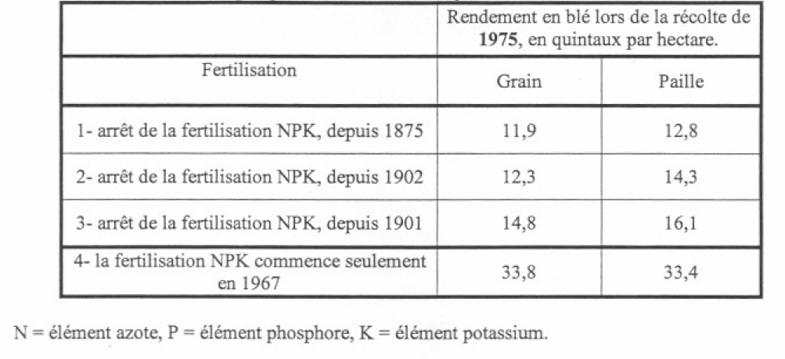
Question 3 : (SVT) (2 points) Mobiliser ses connaissances

Expliquer en quoi un agrosystème peut être considéré comme un écosystème déséquilibré.

Question 4 (SVT) (2 points) Exploiter un tableau

Proposer une explication à la différence significative de rendements entre les parcelles 1 ou 2 ou 3 et la parcelle 4.
Physique - chimie Les conserves 3 points

Aujourd'hui, (...) pratiquement toute notre alimentation existe en version « conserve ». En France, nous en consommons 50 kilogrammes par personne et par an.

Les principes de l'appertisation ou stérilisation
Pour que les conserves soient sans risques, il est impératif de respecter un certain nombre de principes de fabrication :

- Une fraicheur absolue. Elle est de règle pour les produits destinés à la mise en conserve. Très souvent, les usines sont installées sur le lieu même de production. De la production à la mise en boite, il se passe à peine quelques heures. Aussi les conserves sont-elles souvent plus riches en vitamines que certains légumes frais, vendus deux ou trois jours après leur récolte.
- La préparation. Une fois trié, lavé, épluché, préparé, cuisiné [...] ,1c produit à stériliser est conditionné, le plus souvent dans une boite métallique ; les légumes sont recouverts d'eau salée, les fruits de sirop, les poissons d'huile, de marinade ou de sauce... Aucun conservateur n'est ajouté, Enfin, pour éviter l'oxydation de la vitamine C, une « désaération " du contenant peut être effectuée avant fermeture.
- Le traitement thermique. Il détruit la totalité des microorganismes, levures, moisissures, bactéries susceptibles de se développer dans les aliments. Inconvénient : au passage, ces derniers peuvent y perdre en qualités organoleptiques (goût, consistance, apparence) ainsi qu'en vitamines. C'est pourquoi il est important de trouver la durée et la température de stérilisation optimales pour chaque aliment.

Extrait du Hors série 60 millions de consommateurs n°101 mai-juin 2001

Question 5 (physique-chimie) (0,5 point) Restituer des connaissances

Pourquoi, au bout de trois jours après sa récolte, la fraîcheur d'un légume est-elle altérée?

Question 6 (physique - chimie) 0.5 point) Restituer des connaissances
Saisir des informations

Retrouver, dans le texte, deux procédés permettant au cours de I' appertisation, de se protéger des facteurs responsables de l'altération des aliments. Justifier.

Question 7 (physique-chimie) (0,5 point) Saisir des informations

Quelle étape de l'appertisation permet de conserver des aliments pendant des années à température ambiante sans utiliser de conservateur ?

Question 8 (physique - chimie) (0,5 point) Restituer des connaissances
Saisir des informations

D'autres modes de conservation des aliments utilisent des additifs. L'emploi d'un additif par un industriel répond toujours à un besoin technologique précis. Quel type de composés peut-on utiliser pour ralentir le rancissement des matières grasses ?
PARTIE II: PHYSIQUE ET CHIMIE DANS LA CUISINE 7 points

Chimie et lavage

Document 1

C'est au milieu du I' siècle que commence réellement à être employé le mot savon. Les Gaulois se servaient déjà du produit, essentiellement pour les cheveux. Ils combinaient les restes de différentes graisses avec des cendres de bois. Au IVe siècle, le savon obtenu à partir de potasse et de suif était mou. Plus tard, apparut le savon composé d'huile d'olive et de soude (savon dur), que nous devons probablement aux chimistes arabes. Quant au savon de Marseille, il ne date que du XIVe siècle. Son secret de fabrication était alors jalousement gardé et transmis uniquement de père en fils,
En 1790, Nicolas Leblanc démontra que la soude, nécessaire à la fabrication du savon, pouvait être obtenue à partir du sel. Jusqu'ici, elle nécessitait de bruler des plantes chargées de carbonate de sodium. Sa découverte permit l'industrialisation massive du savon qui le rendit peu à peu populaire.(...)

Hors - Série Sciences et Avenir - avril 1995
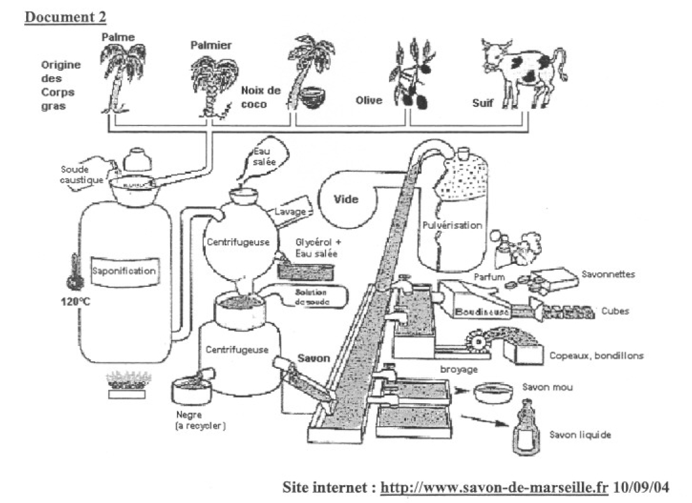
Question 1 : (0,5 point) Saisir des informations

En vous aidant des documents 1 et 2, donner la famille de réactifs qui a toujours été, au fil des siècles, à la base de la fabrication du savon.
Question 2 (0.25 point) Saisir des informations

En utilisant le document 1, donner le composé qui a permis la fabrication de la soude à partir du 18' siècle.

Question 3 : (0,25 point) Saisir des informations

En vous aidant du schéma du document 2, donner le nom de la réaction chimique qui conduit à la fabrication d'un savon.

Question 4 : (1 point) Saisir des informations et raisonner

Quel est le rôle de l'eau salée dans la centrifugeuse, schématisée dans le document 2, lors de la fabrication du savon ?

Question. 5 : (1 point) Raisonner et calculer

Une huile contient environ 50 % en masse d'oléine. Sachant que 100 grammes d'oléine sont nécessaires pour obtenir 109 grammes de savon, calculer la masse d'huile que l'on utilise pour fabriquer une savonnette de 218 grammes.

Document 3

Bien qu'ils soient tous des tensio-actifs, chaque détergent a des propriétés spécifiques. On les regroupe donc en deux grandes catégories selon la nature du groupement hydrophile : Les ioniques et les non - ioniques.
Parmi les détergents ioniques, on distingue trois types de tensio-actifs.
- Les anioniques sont très largement utilisés, essentiellement pour leurs propriétés lavantes.
- Les cationiques présentent de faibles propriétés moussantes et détergentes.
- Les amphotères dont la particularité est de pouvoir se dissocier en un anion et un cation selon le pli du milieu. Ils sont surtout utilisés pour atténuer les défauts des deux premiers.

D'après un Hors - Série Sciences et Avenir - avril 1995

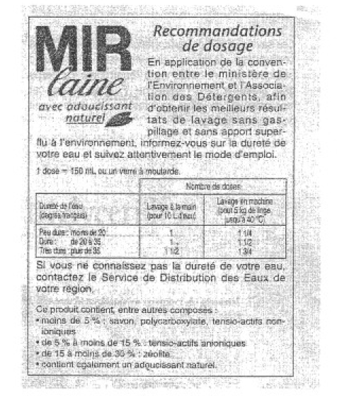
Document 4

Question 6 (1 point) Restituer des connaissances

Pourquoi une eau est-elle dure ?

Question 7 (1,75 point) Restituer des connaissances
Mettre en relation des informations

7.1. Comment réagit un savon dans une eau dure ?

7.2. Le tableau de l'étiquette du document 4, indique le nombre de doses de lessive à utiliser selon la dureté de l'eau de lavage. Commenter ce tableau.

Question 8 (1,25 point) Saisir et mettre en relation des informations

L'ion laurysulfate entre dans la constitution d'un tensioactif A utilisé dans les shampooings. Il a pour formule :
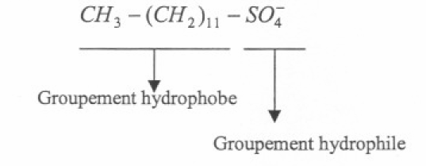

8.1. Définir le terme hydrophile.

8.2. En vous aidant du document 3 et de la formule chimique donnée ci-dessus. Indiquer à quel type de tensio-actif est associé ce tensio-actif A. Justifier.

